UNIVERSIDADE FEDERAL DE MINAS GERAIS

INTRODUÇÃO A RECONHECIMENTO DE PADRÕES

Treinamento ELM – Classificador de Bayes

Gabriel Saraiva Espeschit - 2015065541

20 de março de 2020

EXERCÍCIO 1

Gerou-se um conjunto de dados da seguinte maneira:

* De azul os dados gerados por meio de uma distribuição com média em [2, 2] e desvio padrão de 0.8;
* De vermelho os dados gerados por meio de uma distribuição com média em [4, 4] e desvio padrão de 0.4.

O conjunto de dados gerados foram divididos em 90% para treinamento e 10% para teste. Os dados de teste estão representados como cruzes pretas na figura abaixo.

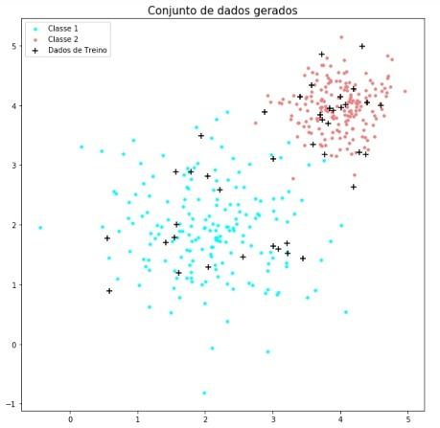

Figura 1 – Conjunto de dados gerados e dados de treino selecionados.

Em seguida, utilizando a classificação Bayesiana, os dados de treino foram classificados e desenhou-se a superfície de decisão. Na figura abaixo temos 2 gráficos, um mostrando os dados de treino classificado conforme o modelo Bayesiano e outro mostrando os dados de treino classificados corretamente. Em ambos gráficos podemos ver a superfície de decisão utilizada pelo modelo e como isso impactou sua tomada de decisão.

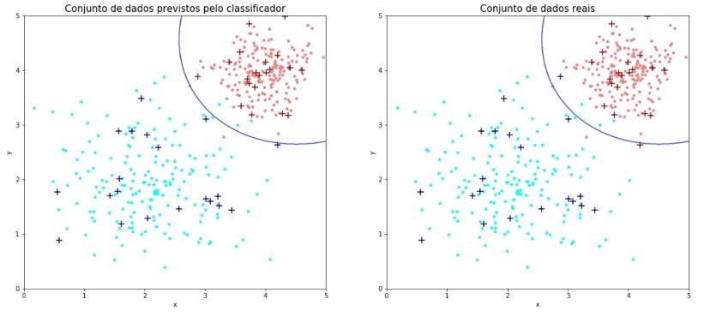

Figura 2 – Gráficos mostrando classificação de dados de teste e a superfície de separação.

Com isso, o modelo Bayesiano teve o seguinte grau de acerto:

*Número de Acertos: 38*

*Número de Erros: 2*

*Porcentagem de acerto: 95.00%*

Ao alterar o desvio padrão da classe azul para 0.4, podemos perceber que o maior agrupamento dos dados na classe resulta em uma taxa de acerto maior.

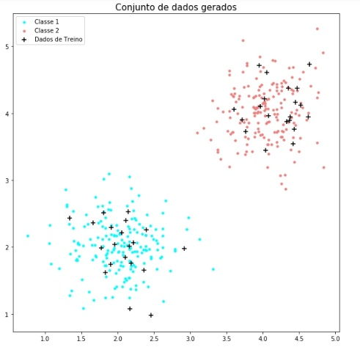

Figura 3 – Dados com maior separação

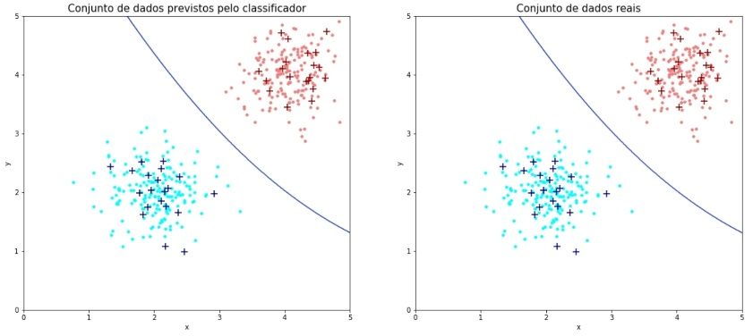

Figura 4 - Gráficos mostrando classificação de dados de teste e a superfície de separação do segundo conjunto de dados.

*Número de Acertos: 40*

*Número de Erros: 0*

*Porcentagem de acerto: 100.00%*

EXERCÍCIO 2

Foi gerado uma série de dados seguindo a lógica XOR, com uma divisão de 90% para treino e 10% para teste:

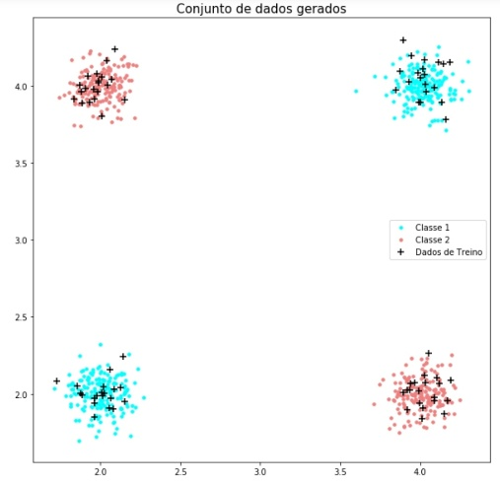

Figura 5 – Dados gerados para treino e teste no formato XOR com desvio padrão de 0.1.

Para esses dados, obtivemos a seguinte superfície de classificação:

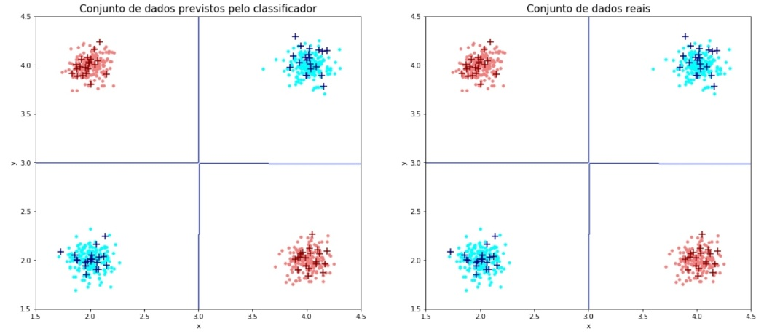

Figura 6 – Resultados da classificação e desenho da superfície de separação.

Obteve-se o seguinte grau de acerto com esse conjunto de dados:

*Número de Acertos: 80*

*Número de Erros: 0*

*Porcentagem de acerto: 100.00%*

Em seguida, aumentou-se o desvio padrão dos dados. Assim, obteve-se os seguintes dados e resultados:

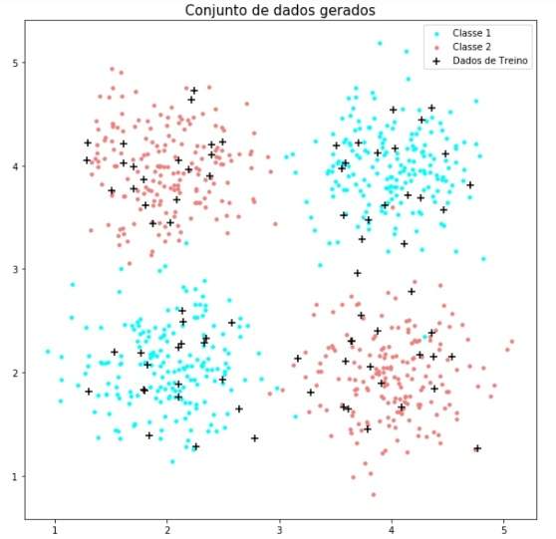

Figura 7 – Dados gerados no formato XOR com desvio padrão de 0.4.

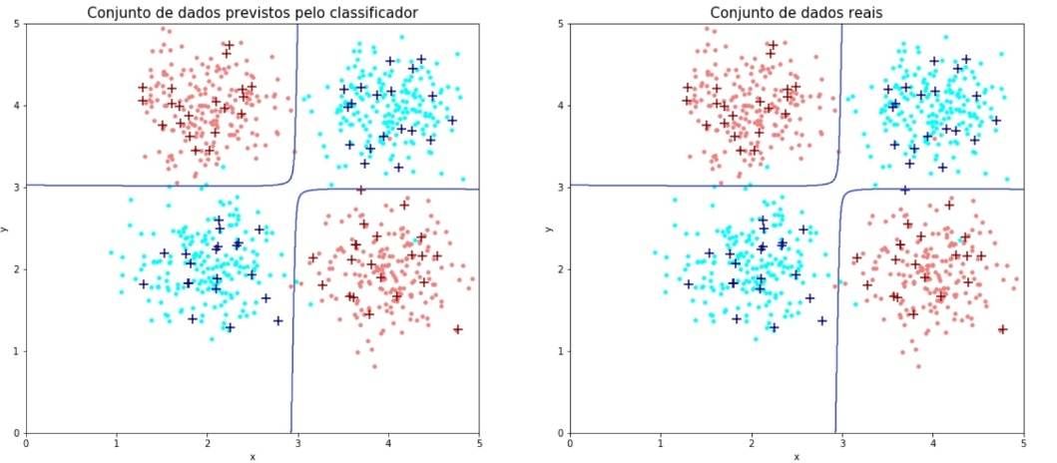

Figura 8 – Resultados da classificação e desenho da superfície de separação.

*Número de Acertos: 79*

*Número de Erros: 1*

*Porcentagem de acerto: 98.75%*